**概要设计说明书**

**《苍穹外卖》**

**编写日期：2024-6-29**

**项目组：**

|  |  |  |
| --- | --- | --- |
| **学号** | **姓名** | **角色** |
| **202231060227** | **王世卓** | **组长** |
| **202231060811** | **穆俊江** | **组员** |
| **202231061404** | **陈迪** | **组员** |
| **202231060228** | **刘哲** | **组员** |
| **202231061407** | **李正兴** | **组员** |
| **202231060336** | **玉素音·伊敏** | **组员** |

**修改日志**

|  |  |  |
| --- | --- | --- |
| 修改者 | 修改日期 | 备注说明 |
| 王世卓 | 6.12 |  |
| 王世卓 | 6.13 |  |
| 王世卓 | 6.17 |  |
| 王世卓 | 6.19 |  |
| 王世卓 | 6.21 |  |
| 王世卓 | 6.23 |  |
| 王世卓 | 6.25 |  |
| 王世卓 | 6.29 |  |
|  |  |  |
|  |  |  |

**目 录**

1. 引言 5

1.1 编写目的 5

1.2 定义 5

1.3 参考资料 5

2. 范围 5

2.1 系统主要目标 5

2.2 主要软件需求 5

2.3 设计约束、限制 5

3. 软件系统结构设计 5

3.1 软件体系结构 5

3.1.1 软件程序结构图 5

3.1.2 模块描述 5

3.2 功能需求追溯 6

4. 数据设计 6

5. 接口设计 6

5.1 用户界面设计规则 6

5.2 内部接口设计 6

5.3 外部接口设计 6

6. 出错处理设计 6

# 引言

## 编写目的

本概要设计说明书旨在描述苍穹外卖系统的整体设计方案，包括系统结构、模块设计、数据设计、接口设计和出错处理设计。预期读者包括项目经理、系统分析员、软件设计师、开发人员、测试人员以及相关的项目干系人。

## 定义

苍穹外卖系统：一个在线外卖平台，用户可以通过该平台浏览菜单、下单、支付以及跟踪订单。

用户：指使用苍穹外卖系统的所有人，包括顾客、餐厅商家和平台管理员。

API（Application Programming Interface）：应用程序编程接口，用于不同软件系统之间的交互和数据交换。

UML（Unified Modeling Language）：统一建模语言，用于软件工程中描述、可视化和构建系统模型。

UI（User Interface）：用户界面，指用户与系统交互的界面。

DBMS（Database Management System）：数据库管理系统，用于存储和管理数据。

高并发：系统能够同时处理大量用户请求的能力。

扩展性：系统在不影响现有功能的情况下，增加新功能的能力。

## 参考资料

UML的9种图例解析转载 CSDN博客

相关API文档和数据库设计规范

# 范围

对《需求规格说明书》进行复审，如有变更需要在本节进行说明。

以下内容描述软件概要设计的整体范围，其主要信息来自于《需求规格说明书》。

## 系统主要目标

苍穹外卖系统的主要目标是为餐饮企业提供一个在线外卖订购平台，满足顾客的味蕾需求和方便生活。该系统旨在实现以下功能：

用户注册与登录

菜品浏览与搜索

购物车功能

下单与支付

订单查询与跟踪

评价与反馈

个人信息管理

消息通知

统计分析

## 主要软件需求

系统的主要软件需求如下：

用户注册与登录：用户可以创建账户并进行登录操作。

菜品浏览与搜索：用户可以浏览和搜索餐厅提供的菜品。

购物车功能：用户可以将选中的菜品加入购物车并进行管理。

下单与支付：用户可以确认订单并完成在线支付。

订单查询与跟踪：用户可以查询历史订单并实时跟踪当前订单状态。

评价与反馈：用户可以对已完成的订单进行评价和反馈。

个人信息管理：用户可以查看和编辑个人资料。

消息通知：系统向用户发送重要通知和促销信息。

统计分析：系统对用户行为和订单数据进行统计分析。

## 设计约束、限制

设计约束和限制如下：

高并发支持：系统需支持至少1000名并发用户的正常使用。

安全性：确保用户数据和支付信息的安全，遵守相关的数据保护法规，如GDPR或CCPA。

跨平台兼容：系统需支持Windows、macOS、Android和iOS平台。

响应时间：所有操作的响应时间应小于2秒。

数据处理能力：系统能处理每日至少10000笔订单的数据量。

硬件限制：服务器需配置8核心以上CPU，16GB RAM，1TB SSD存储；网络设备需具备1000Mb的互联网带宽，商用级防火墙和路由器。

# 软件系统结构设计

## 软件体系结构

利用变换分析方法将DFD映射为软件结构（如基于DFD或基于IDEF0　的结构设计），并采用适当的优化准则进行软件结构的优化。  
已得到优化的软件体系结构用结构图（Structure Chart）进行描述。描述的内容包括：

### 软件程序结构图

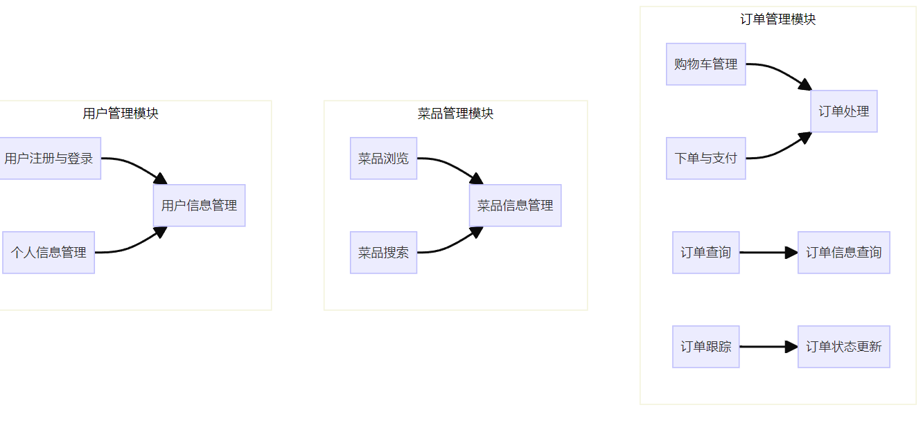

|  |  |  |  |  |  |  |  |
| --- | --- | --- | --- | --- | --- | --- | --- |
| 模 块  名 称 | 用户管理 | | | 子系统名 称 | 用户管理模块 | 系统  名称 | 苍穹外卖系统 |
| 接　口  说　明 | 输入 | 用户信息 | | | | | |
| 输出 | 无 | | | | | |
| 功　能  说　明 | 用户注册、登录和个人信息管理 | | | | | | |
| 运行环  境说明 | Web浏览器，支持HTTP协议的服务器 | | | | | | |
| 调用关  系说明 | 调用模块 | | 购物车管理， | | | | |
| 被调用模块 | | 订单管理 | | | | |

|  |  |  |  |  |  |  |  |
| --- | --- | --- | --- | --- | --- | --- | --- |
| 模 块  名 称 | 菜品管理 | | | 子系统名 称 | 菜品管理模块 | 系统  名称 | 苍穹外卖系统 |
| 接　口  说　明 | 输入 | 菜品信息 | | | | | |
| 输出 | 无 | | | | | |
| 功　能  说　明 | 菜品浏览、搜索和管理 | | | | | | |
| 运行环  境说明 | Web浏览器，支持HTTP协议的服务器 | | | | | | |
| 调用关  系说明 | 调用模块 | | 购物车管理， | | | | |
| 被调用模块 | | 订单管理 | | | | |

|  |  |  |  |  |  |  |  |
| --- | --- | --- | --- | --- | --- | --- | --- |
| 模 块  名 称 | 订单管理 | | | 子系统名 称 | 订单管理模块 | 系统  名称 | 苍穹外卖系统 |
| 接　口  说　明 | 输入 | 订单信息 | | | | | |
| 输出 | 无 | | | | | |
| 功　能  说　明 | 订单下单、支付、查询和跟踪 | | | | | | |
| 运行环  境说明 | Web浏览器，支持HTTP协议的服务器 | | | | | | |
| 调用关  系说明 | 调用模块 | | 无 | | | | |
| 被调用模块 | | 无 | | | | |

## 功能需求追溯

| **功能需求** | **用户管理模块** | **菜品管理模块** | **订单管理模块** |
| --- | --- | --- | --- |
| 用户注册与登录 | √ |  |  |
| 个人信息管理 | √ |  |  |
| 菜品浏览 |  | √ |  |
| 菜品搜索 |  | √ |  |
| 购物车管理 |  |  | √ |
| 下单与支付 |  |  | √ |
| 订单查询与跟踪 |  |  | √ |
| 评价与反馈 |  |  | √ |

# 数据设计

实体关系图 (ERD)

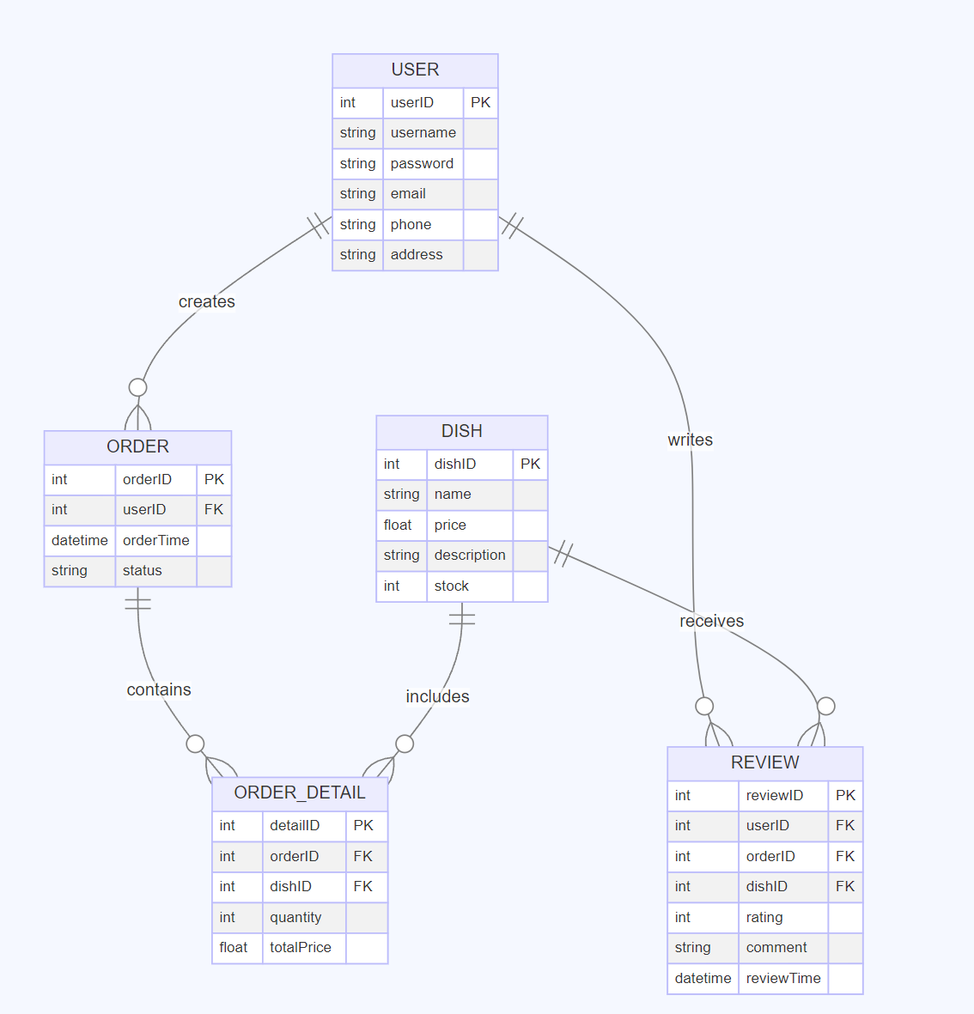

数据库表设计

用户表 保存用户的基本信息，包括用户名、密码、邮箱、手机号和地址。

菜品表 保存菜品的基本信息，包括菜名、价格、描述和库存。

订单表 保存订单的基本信息，包括订单ID、用户ID、下单时间和订单状态。

订单详情表 保存订单的具体内容，包括详情ID、订单ID、菜品ID、数量和总价。

评价表 保存用户对菜品的评价信息，包括评价ID、用户ID、订单ID、菜品ID、评分、评论和评价时间。

# 接口设计

## 用户界面设计规则

用户特点分析:

目标用户：社会人员，涵盖不同年龄层次、职业和教育背景的用户。

主要需求：简单易用、界面美观、响应迅速、功能全面。

用户界面规则:

导航设计：

顶栏导航：包含首页、菜品浏览、购物车、订单查询、个人中心等主要模块。

侧栏导航：在个人中心和订单查询模块中使用，方便用户快速切换功能。

信息显示：

首页：展示推荐菜品、最新活动、用户评价。

菜品浏览：按类别、价格、评分等进行筛选和排序。

购物车：显示已选菜品、数量、价格及总价。

订单查询：显示订单状态、配送信息及历史订单。

个人中心：展示用户信息、地址管理、评价与反馈。

数据输入：

用户注册与登录：输入用户名、密码、邮箱或手机号，提供输入验证和提示信息。

搜索功能：支持关键词搜索，提供自动补全和推荐功能。

评价与反馈：输入评分和评论内容，提供字数限制提示。

强制标准：

用户界面设计标准：所有界面必须符合《苍穹外卖用户界面设计标准》，确保一致性和易用性。

安全标准：所有输入数据必须进行校验，防止SQL注入和XSS攻击。

## 内部接口设计

模块间接口安排:

用户管理模块：

输入：注册信息、登录凭证、个人信息更新。

输出：验证结果、用户信息。

接口描述：提供注册、登录、信息更新的API接口。

菜品管理模块：

输入：菜品信息、搜索关键词、筛选条件。

输出：菜品列表、菜品详情。

接口描述：提供菜品浏览、搜索、筛选的API接口。

订单管理模块：

输入：订单详情、支付信息。

输出：订单确认信息、订单状态。

接口描述：提供订单创建、支付、状态查询的API接口。

购物车管理模块：

输入：选定菜品及数量。

输出：购物车内容、总价。

接口描述：提供购物车添加、更新、删除的API接口。

评价管理模块：

输入：评分、评论内容。

输出：提交成功提示、反馈列表。

接口描述：提供评价提交、查询的API接口。

## 外部接口设计

系统外界接口安排:

支付网关接口：

输入：支付信息（信用卡信息、支付金额等）。

输出：支付确认信息、支付状态。

接口描述：与支付服务提供商对接，处理在线支付，采用SSL/TLS加密。

物流服务接口：

输入：订单详情、配送请求。

输出：配送状态更新、送达确认。

接口描述：与物流服务提供商对接，实时获取配送信息。

短信服务接口：

输入：验证码、订单通知、营销信息。

输出：短信发送状态。

接口描述：与短信服务提供商对接，发送验证码和通知短信。

电子邮件服务接口：

输入：订单确认、账户更新、营销邮件。

输出：邮件发送状态。

接口描述：与电子邮件服务提供商对接，发送确认邮件和营销邮件。

# 出错处理设计

#### 登录失败

* **错误描述**：用户名或密码错误。
* **信息显示**：提示“用户名或密码错误”。
* **补救措施**：用户重新输入正确的用户名和密码。

#### 数据验证失败

* **错误描述**：输入数据格式不正确。
* **信息显示**：提示具体的验证错误信息（如“邮箱格式错误”或“密码长度不足”）。
* **补救措施**：用户根据提示信息重新输入正确的数据格式。

#### 数据库连接失败

* **错误描述**：数据库连接失败。
* **信息显示**：提示“数据库连接错误”，并尝试重新连接。
* **补救措施**：系统自动尝试重新连接数据库。如果重试失败，提示用户稍后再试，并通知管理员检查数据库连接问题。

#### 未知错误

* **错误描述**：未知系统错误。
* **信息显示**：提示“系统错误，请稍后再试”。
* **补救措施**：记录错误日志，供技术人员分析和修复。用户稍后再试或联系技术支持。